山东省工业互联网平台管理系统操作手册

**一、系统概述**

1、系统功能

支持企业在系统内进行2025年省级工业互联网平台入库申报以及针对已入库企业开展已入库工业互联网平台年度评价复核。

2、登录方式

系统地址：<https://ndtpc.com/enroll-web/>；

登录方式：通过手机号验证码登录系统或自行注册账号登录系统

**二、操作流程**

1、访问系统网址： https://ndtpc.com/enroll-web/，进入系统首页；

2、企业按照自身实际情况选择【2025年新申报入库】或【已入库平台年度评价复核】入口进入系统登录页，支持通过手机号验证码登录，及注册账号密码登录两种登录方式；

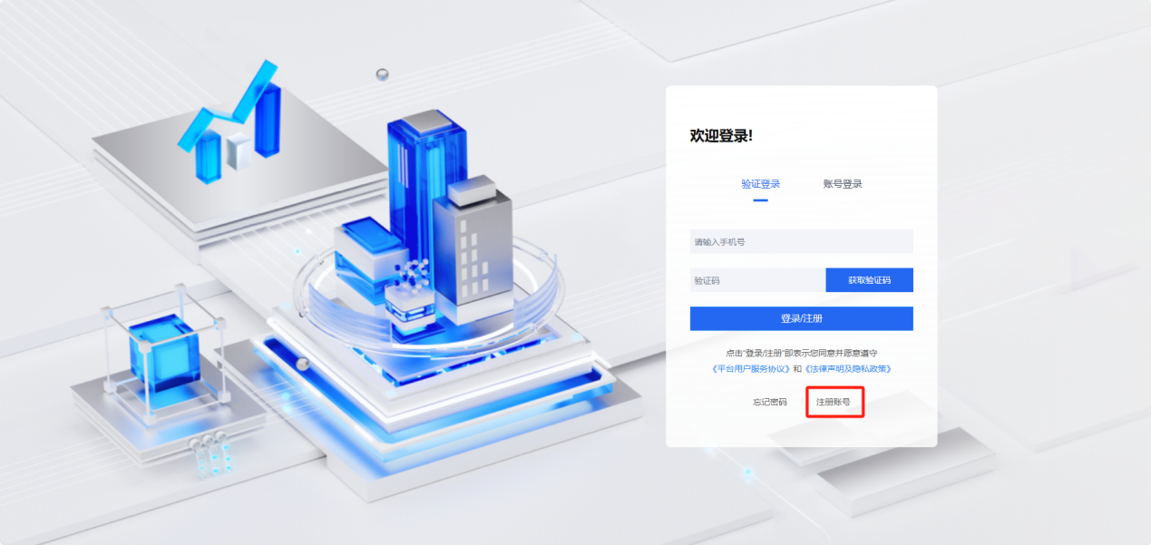

3、登录系统后进入相应模块进行申报或复核；

4、2025新申报入库企业

（1）选择业务模块

点击【2025年新申报入库】开始申报；

（2）填报数据

按要求填写基本信息、平台能力、平台应用案例等信息，每填报完一页信息系统自动保存数据；

（3）上传附件

按要求上传各类证明材料，支持上传图片及文件上传；

（4）提交审核

支持用户对已填信息进行保存和提交，保存后支持修改信息，提交后不允许修改信息；

5、已入库平台年度复核评价

（1）选择业务模块

点击【已入库平台年度评价复核】开始申报；

（2）填报数据

按要求填写基本信息、平台能力、平台应用案例等信息；

（3）上传附件

按要求上传各类证明材料，支持上传图片及文件上传；

（4）提交审核

支持用户对已填信息进行保存和提交，保存后支持修改信息，提交后不允许修改信息；

**三、注意事项**

1、时效要求

填报截止日期2025年5月19日23点。需特别提醒的是，申报信息一旦提交将无法进行修改。提交前请仔细核对各项内容，确认无误后再行提交。

2、技术支持

系统问题咨询：孟老师 18866851507